M E G H Í VÓ

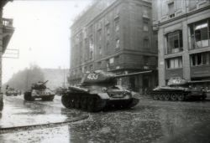
„De mégis azt a legmesszebbről
jött férfit nem felejthetem
aki annyi év után
a tűzből és vérből mentett zászlót
- halálraítéltként majd újraszületettként -
lengette a téren
és a komor temetői hantok fölött
közben szeméből
az a könny egy ártatlan
pillanatban átzuhant
a gyűlölt címer helyén szabadon
mint a gyász megrendülés és
a boldogság felejthetetlen könnye:
szinte behorpadt alatta a föld is”

Nagy Gáspár:
Évkönny,1989
A KÉSZ Százhalombattai Csoport
tisztelettel meghívja Önöket :

2019. november 4-én,
Nemzeti Gyásznapunkon
a forradalom leverésének és a szovjet csapatok bevonulásának évfordulóján az
1956-os forradalom és szabadságharc
hőseire és áldozataira emlékezünk
19 órakor a Szent István téren lévő kopjafánál.

Fellép a Canticum Novum Kamarakórus
Csehák Izolda vezetésével

Vers: Baracsy Ibolya, Vígh Judit

Ima: Illéssy Mátyás atya

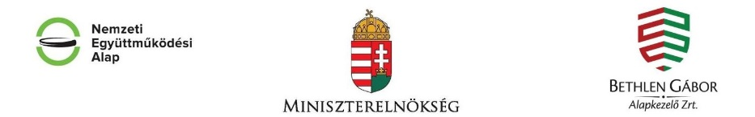
A rendezvény támogatói:

